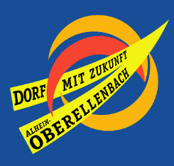Dorfentwicklung Alheim

EINLADUNG

zur Erstellung des Ortsteilplakates für Oberellenbach im Rahmen der Dorfentwicklung Alheim lade ich herzlich ein.

Montag, 06. Juli 2015 – 20:00 Uhr Dorftreff (Oberer Erlenbach 6)

Volker Nöding
(Ortsvorsteher

